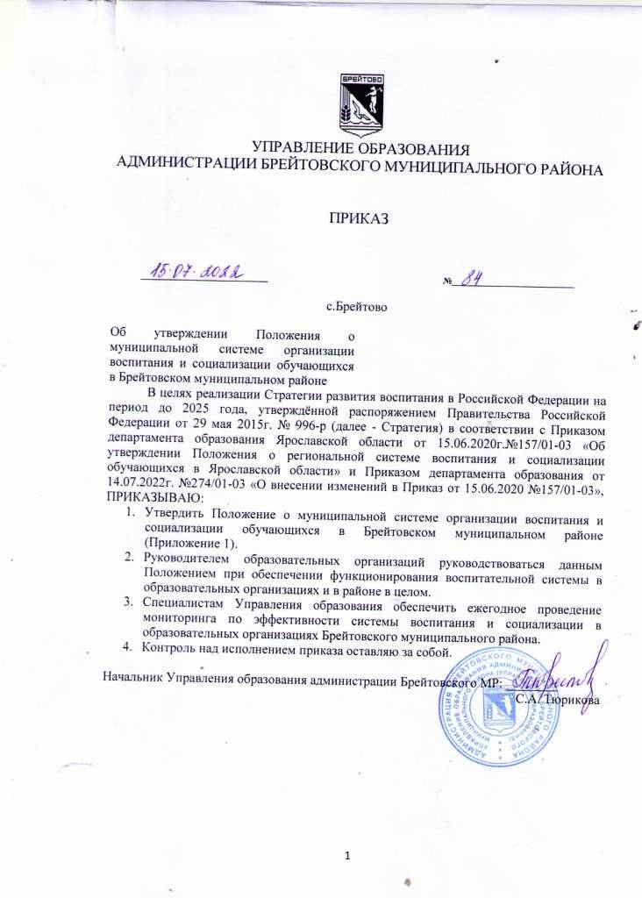
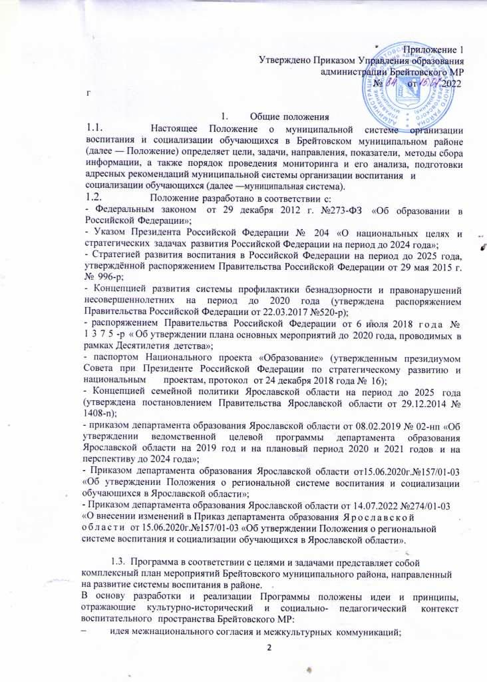

- идея диалога, реализующаяся в следующих аспектах: «диалог культур»; «развиваемая познавательная потребность в субъективном постижении истории, культуры, искусства родного края, Отечества», «установка на рефлексию и самопознание», «установка на сотрудничество и ведение консенсусного диалога», «социального партнерства»;
- идея социального партнерства;
- идея поддержки и укрепления межпоколенческих связей;
- идея социального проектирования;
- идея командной деятельности;
- идея использования социальных практик.
Приоритетами в воспитании детей и молодежи Брейтовского муниципального района определены: поддержка семейного воспитания, развитие воспитания
в системе образования, расширение воспитательных возможностей информационных ресурсов, поддержка общественных объединений в сфере воспитания, в том числе Общероссийской общественно-государственной детско-юношеской организации «Российское движение школьников», гражданско-патриотическое воспитание, духовно-нравственное развитие, приобщение детей к культурному наследию, физическое развитие и культура здоровья, трудовое воспитание и профессиональное самоопределение, экологическое воспитание.
1.4. Под системой организации воспитания и социализации обучающихся понимается:
- совокупность структур, обеспечивающих реализацию плана воспитательных мероприятий;
- комплексность всех форм и методов воспитательного взаимодействия;
- подготовка и переподготовка кадров по приоритетным направлениям воспитания и социализации обучающихся;
- сетевое и межведомственное взаимодействие для методического обеспечения воспитательной работы;
- мониторинг системы работы организации воспитания и социализации обучающихся;
- организация и проведение мероприятий, направленных на повышение престижа профессий, связанных с воспитанием детей, включая нематериальное и материальное стимулирование педагогических работников, осуществляющих классное руководство в образовательных организациях.
- Цель и задачи муниципальной системы организации воспитания и социализации обучающихся
  - Основной целью муниципальной системы организации воспитания и социализации является развитие системы воспитания и социализации детей на основе базовых российских ценностей, заложенных в стратегических документах и направленных на воспитание гармонично развитой и социально-ответственной личности путём формирования её ценностной ориентации.
  - Задачи:
- Совершенствование муниципальной инфраструктуры, интегрирующей организации образования, культуры, спорта и обеспечивающей воспитание и социализацию обучающихся в том числе в каникулярное время;
- повышение уровня сформированности ценностных ориентаций, обучающихся и создание условий для предотвращения и профилактики деструктивных проявлений в поведении обучающихся;
- обеспечение условий защиты детей от информации, причиняющей вред здоровью и психическому развитию;
- поддержка ученического самоуправления и повышение роли организаций, обучающихся в образовательном процессе;
- обеспечение взаимодействия детских и иных общественных объединений с образовательными организациями дошкольного, общего и дополнительного уровней образования в целях развития лидерского и творческого потенциала детей и вовлечения их в занятия в сферах культуры, физкультуры, спорта и других сферах;
- проведением ряда общественно-значимых мероприятий (включая проведение муниципальных конкурсов среди детей, образовательных учреждений и конкурсов профессионального мастерства среди педагогов) по актуальным вопросам воспитания и социализации;
- устранение профессиональных дефицитов педагогов и специалистов в области воспитания и социализации.
3. Муниципальные показатели, методы сбора информации
Центральное место в системе организации воспитания и социализации занимает мониторинг, на основе анализа результатов которого принимаются управленческие решения и обосновываются меры по совершенствованию воспитательной деятельности.
  - В соответствии с измененяемыми федерального, регионального и муниципального законодательства в области воспитания и защиты прав детства группа показателей корректируется в целях актуализации направлений воспитания и социализации детей и молодёжи.
Система показателей эффективности муниципальной системы организации воспитания включает:
инвариантный перечень показателей (входят показатели согласно Программы развития воспитания для осуществления системы оценки процессов воспитания и социализации в районе);
вариативный перечень показателей (формируется в соответствии с изменениями в федеральном, региональном и муниципальном законодательстве в области воспитания и защиты прав детства).
  - Инвариантный перечень показателей эффективности муниципальной системы организации воспитания и социализации включает:
    - Группу показателей «доля педагогов, прошедших обучение по программам дополнительного профессионального образования по приоритетным направлениям воспитания и социализации обучающихся»;

- доля руководителей образовательных организаций, осуществляющих повышение квалификации по программам дополнительного профессионального образования по приоритетным направлениям воспитания и социализации обучающихся;

- доля педагогов, осуществляющих переподготовку или повышение квалификации по приоритетным направлениям воспитания и социализации обучающихся;

3.3.1. Группу показателей «доля образовательных организаций муниципалитета, имеющих и реализующих программы по приоритетным направлениям воспитания и актуальным проблемам (уровни образовательной организации, муниципальный уровень, региональный уровень);

- доля образовательных организаций в которых разработаны и утверждены программы, обеспечивающие содержание вариативных модулей Программы воспитания;

- доля вновь созданных служб медиации в образовательных учреждениях;
- доля программ, проектов, мероприятий, включённых в региональный план реализации Стратегии воспитания в Российской Федерации до 2025 года, утверждённой распоряжением Правительства Российской Федерации от 29 мая 2015 № 996, и реализуемых в сетевом и межведомственном формате;
- доля программ родительского просвещения, реализуемых образовательными организациями;
3.3.2. Группу показателей «Доля детей, вовлеченных в мероприятия, направленные на развитие личности, создание условий для самоопределения и социализации обучающихся, формирование у обучающихся чувства патриотизма и гражданственности, уважения к закону и правопорядку, человеку труда и старшему поколению, к культурному наследию и традициям многонационального народа Российской Федерации, к природе и окружающей среде»:
- доля детей, в отношении которых образовательными организациями прекращена индивидуальная профилактическая работа в течение календарного года, к предыдущему календарному году, в отношении которых прекращена индивидуальная профилактическая работа в связи с улучшением ситуации к общей численности несовершеннолетних обучающихся, в отношении которых прекращена индивидуальная профилактическая работа;
- доля детей и молодёжи, вовлеченных в деятельность общественных объединений, реализующих свою деятельность в образовательных организациях (волонтерство, наставничество и т.д.);
- доля детей, обучающихся в сельской местности, участвующих в социальных проектах различной направленности и включённых в региональный план реализации Стратегии развития воспитания в Российской Федерации;
- доля обучающихся с ограниченными возможностями здоровья и детей-инвалидов, участвующих в социальных проектах различной направленности, в том числе, включённых в региональный план реализации Стратегии развития воспитания в Российской Федерации;
- доля несовершеннолетних обучающихся охваченных различными формами деятельности в каникулярный период;
- доля обучающихся образовательных организаций, охваченных мероприятиями, направленными на гармонизацию межнациональных отношений, включая обучающихся образовательных организаций, для которых русский язык не является родным»;
- количество социально-педагогических и психолого- педагогических программ, проектов, мероприятий, направленных на поддержку детей и молодежи в период каникулярного отдыха обучающихся.
3.4. Вариативный перечень показателей эффективности муниципальной системы организации воспитания и социализации обучающихся включает:
3.4.1. Гpynna показателей, направленная на формирование ценностных ориентаций обучающихся
- доля обучающихся, охваченных мероприятиями по гражданскому воспитанию;
- доля образовательных организаций, в которых реализуются программы воспитания, направленные на социальную и культурную адаптацию детей, в том числе из семей мигрантов;
- доля обучающихся, охваченных мероприятиями, направленными на развитие культуры межнационального общения;
- доля обучающихся в организациях дополнительного образования детей эколого-биологической направленности;
- доля обучающихся, обслуженных туристическими базами и детскими оздоровительными учреждениями (лагерями), от общего количества детей;
- доля детей, занимающихся в школьных спортивных клубах;
- доля граждан допризывного возраста (14-18 лет), прошедших подготовку в оборонно-спортивных лагерях, принявших участие в военно- спортивных мероприятиях, от общего числа граждан допризывного возраста;
- доля образовательных организаций, охваченных программами патриотического воспитания;
- доля обучающихся, включенных в деятельность патриотических, военно-патриотических, поисковых организаций, клубов, кадетских школ и классов, и других объединений;
- доля школьников, участвующих в культурно-просветительских программах;
- доля обучающихся, принявших участие в цикле всероссийских онлайн-уроков в рамках проекта «открытыеуроки.рф», участников конкурсов «Большая перемена», «Без срока давности», участников проекта «Орлята России» и др.;
- доля образовательных организаций, в которых реализуется детский культурно-познавательный туризм;
- доля детей в возрасте от 10 до 19 лет, проживающих в субъекте Российской Федерации, вошедших в программы наставничества в роли наставляемого, % (отношение количества детей в возрасте от 10 до 19 лет, вошедших в программы наставничества в роли наставляемого, к общему количеству детей, проживающих в субъекте Российской Федерации);
- численность занимающихся в объединениях и научных обществах организаций дополнительного образования детей;
- доля детей в возрасте от 5 до 17 лет, занятых детским трудом;
- доля обучающихся, принимающих участие в субботниках, трудовых десантах и др. мероприятиях;
- доля образовательных организаций, в которых созданы условия для просвещения и консультирования родителей по правовым, экономическим, медицинским, психолого-педагогическим и иным вопросам семейного воспитания;
- доля обучающихся, чьи родители состоят в семейных клубах, клубах по месту жительства, семейных и родительских объединениях, содействующих укреплению семьи, сохранению и возрождению семейных и нравственных ценностей с учетом роли религии и традиционной культуры местных сообществ;
- доля обучающихся, охваченных уроками безопасности в информационно-телекоммуникационной сети «Интернет»;
- доля образовательных организаций, в которых организовано обучение детей основам информационной безопасности на системном уровне, включая участие в уроках безопасности в информационно- телекоммуникационной сети «Интернет» и повышение медиаграмотности;
- доля родителей, охваченных мероприятиями, направленными на повышение медийно-информационной культуры обучающихся и безопасность детей в информационно- телекоммуникационной сети «Интернет»;
- доля образовательных организаций, в которых действует орган школьного самоуправления;
- доля образовательных организаций, в которых действует орган школьного самоуправления, с высокой долей обучающихся, участвующих в его работе;
- доля обучающихся, вовлеченных в деятельность общественных объединений на базе образовательных организаций общего/профессионального/дополнительного образования и др.;
- доля родителей (законных представителей) обучающихся образовательных организаций, включенных в деятельность общественных объединений родителей, обучающихся (совет/общественная организация);
- доля муниципальных органов местного самоуправления, осуществляющих управление в сфере образования, в которых действуют муниципальные общественные объединения родителей, обучающихся (совет/общественная организация);
- доля обучающихся, включенных в деятельность детских и молодежных объединений и организаций, в том числе Общероссийской общественно-государственной детско-юношеской организации «Российское движение школьников», Всероссийского детско-юношеского военно- патриотического общественного движения ‹ЮНАРМИЯ» и др.;
- доля обучающихся, включенных в волонтерскую деятельность.
3.4.2. Группа показателей, использующих при расчёте эффективности муниципальной системы организации воспитания и социализации обучающихся, направленных на профилактику деструктивного поведения обучающихся:
в том числе на вы явление групп социального риска среди обучающихся:
- доля несовершеннолетних, испытывающих трудности в развитии и социальной адаптации;
- доля несовершеннолетних обучающихся, находящихся в трудной жизненной ситуации;
- доля несовершеннолетних обучающихся, находящихся в социально опасном положении;
- доля несовершеннолетних обучающихся, находящихся в различных группах риска, в том числе по результатам проведения социально- психологического тестирования;
в том числе обеспечивающих учет обучающихся с дecmpyкmивными проявлениями:
- количество несовершеннолетних, совершивших преступления;
- количество несовершеннолетних обучающихся, совершивших административные правонарушения и иные антиобщественные действия;
- доля обучающихся, находящихся на учете в подразделении по делам несовершеннолетних (на конец учебного года);
- количество случаев деструктивного проявления в поведении обучающихся образовательных организаций, получивших резонанс в СМИ (за последние 5 лет);
- количество правонарушений со стороны обучающихся образовательных организаций, связанных с курением/употреблением алкоголя;
- количество случаев буллинга в образовательных организациях;
- количество самоубийств/попыток самоубийств;
- количество выявленных деструктивных аккаунтов, обучающихся в социальных сетях.
в том числе, нanpaвлeнныx на профилактику деструктивного поведения обучающихся:
- доля образовательных организаций в высоким/низким уровнем буллинга (травли);
- доля образовательных организаций, в которых сформированы программы и планы мероприятий по противодействию деструктивным проявлениям в поведении обучающихся;
  - доля обучающихся, охваченных индивидуальными профилактическими мероприятиями, осуществляемыми школой в отношении подростков с проявлениями деструктивного поведения, обучающихся и семей, находящихся в социально опасном положении в образовательных организациях с низким уровнем сформированности ценностных ориентаций;
  - доля образовательных организаций, в которых применяется специализированный инструментарий для выявления деструктивных проявлений в поведении обучающихся:
в том числе в рамках межведомственного взаимодействия с субъектами профилактики безнадзорности и правонарушений:
- доля детей-сирот и детей, оставшихся без попечения родителей;
- доля несовершеннолетних обучающихся из малообеспеченных семей;
- доля несовершеннолетних обучающихся из неполных семей;
- доля несовершеннолетних с задержкой психического развития.
3.5. Использование системы муниципальных показателей призвано:
  - обеспечить получение регулярной и достоверной информации об эффективности реализации мероприятий, направленных на совершенствование процессов воспитания и социализации, обучающихся в муниципальной системе образования;
  - обеспечить качество управленческих решений по улучшению ситуации интеграции систем общего и дополнительного образования, социального партнерства с семьей, заинтересованными лицами и структурами различной ведомственной принадлежности, с учетом муниципальных особенностей этнокультурного и конфессионального многообразия социокультурного пространства Брейтовского муниципального района
3.6. Проведение мониторинга, анализа муниципальных показателей и подготовка адресных рекомендаций осуществляется согласно п.5. настоящего положения, где для оптимизации формирования и утверждения показателей, а также сбора необходимых данных о системе воспитания и социализации информация фиксируется в утвержденной форме (Приложение 1).
3.8. Поскольку Программа — это рамочный нормативный документ для осуществления системы оценки процессов воспитания и социализации в районе, который носит межведомственный характер, то сбор и обработка информации осуществляется в соответствии с локальными нормативными актами образовательных организаций, обеспечивающих интеграцию систем общего и дополнительного образования, социального партнерства с семьей, заинтересованными лицами и структурами различной ведомственной принадлежности.
4.Описание методов сбора информации
  - Целью мониторинга системы организации воспитания и социализации обучающихся является изучение и отслеживание изменений в количественных и качественных показателях результативности воспитательной деятельности и процесса социализации обучающихся в условиях реализации комплекса мероприятий реализации Программы, направленных на повышение информационного обслуживания управления, эффективности принятия управленческих решений на муниципальном и институциональном уровне для повышения качества образования в целом.
  - Деятельность по мониторингу осуществляется на основе принципов: открытости, объективности, комплексности всех форм и методов воспитательного взаимодействия; целенаправленности всего комплекса воспитательных мероприятий; преемственности форм и методов воспитательной деятельности, осуществляемых на определённом этапе Программы, её формами и методами на последующем этапе; непрерывность воспитательной деятельности и социализации на разных этапах взросления детей; общественно-профессионального участия.
  - Выбор методов сбора информации определяется уровнем сложности решаемых задач, спецификой предмета исследования с учетом социальных характеристик, типов образовательных организаций.
  - Организатором и оператором муниципального мониторинга является Управление образования администрации Брейтовского МР
  - Мониторинг системы организации воспитания и социализации обучающихся воспитания и социализации, обучающихся в районе, организуется на 2-x уровнях: образовательная организация, муниципальный уровень.
  - Формы отслеживания эффективности реализации комплекса мер, направленных на совершенствование системы организации воспитания и социализации обучающихся в районе:
  - мониторинг системы организации воспитания и социализации согласно Программе, на муниципальном уровне;
  - мониторинг системы организации воспитания и социализации в образовательных организациях.
  - Методы сбора информации:
  - анализ нормативных документов;
  - анализ отчетов об участии в реализации проектов «Успех каждого ребенка», «Учитель будущего», «Современная школа» национального проекта «Образование»;
  - анализ результатов аттестации педагогических кадров; данных автоматизированной системы информационного обеспечения управления (далее — АСИОУ);
  - анализ данных самообследования образовательных организаций;
  - информационные и аналитические материалы субъектов профилактики;
  - мониторинг участия в конкурсном движении образовательных организаций и отдельных специалистов по актуальным направлениям воспитания и социализации
  - Продуктами мониторинга системы организации воспитания и социализации обучающихся в районе являются: создание банка информации об успешном опыте работы образовательных организаций по воспитанию и социализации обучающихся, профилактике безнадзорности, правонарушений несовершеннолетних и защите их прав; аналитические материалы, позволяющие судить об эффективности реализации комплекса мер, направленных на совершенствование процессов воспитания и социализации обучающихся в районе, позволяющие оперативно принимать решения по корректировке и предупреждению нежелательных эффектов среди обучающихся, ликвидации профессиональных дефицитов педагогов и т.д .

5.Проведение мониторинга, анализа муниципальных показателей и подготовка адресных рекомендаций
  - Мониторинг системы организации воспитания и социализации обучающихся согласно муниципальным показателям и их анализ может проводиться как в целом по всей системе, так и по отдельным ее направлениям
  - Управление образования администрации Брейтовского МР организует и проводит мониторинг муниципальных показателей системы организации воспитания и социализации обучающихся;
  - Осуществляет сбор и анализ результатов мониторинга системы организации воспитания и социализации обучающихся в районе,
  - готовит предложения и принимает управленческие решения.
  - Управленческие решения разрабатываются с учётом адресных рекомендаций, конкретными сроками и ответственными с последующим анализом эффективности принимаемых мер.
  - Критериями эффективности реализации системы воспитания и социализации, является динами ка основных показателей:
    - Положительная динамика — увеличение значений выделенных показателей воспитания и социализации обучающихся на интерпретационном этапе.
    - Инертность положительной динамики подразумевает отсутствие характеристик положительной динамики и возможное увеличение отрицательных значений показателей воспитания и социализации обучающихся на интерпретационном этапе;
    - Устойчивость (стабильность) исследуемых показателей воспитания и социализации, обучающихся на интерпретационном и контрольном этапах исследования.
Причины инертности положительной динамики и появления тенденций отрицательной динамики процесса воспитания и социализации обучающихся:
- несоответствие содержания, методов воспитания и социализации, обучающихся возрастным особенностям развития личности,
- формальное отношение со стороны педагогов;
- неблагоприятный психологический климат в учебном учреждении.

  - Анализ результатов мониторинга согласно муниципальным показателям предполагает:
  - выявление «проблемных зон» в организации и реализации эффективных процессов воспитания и социализации обучающихся в районе;
  - выявление динамики проявлений девиантных и деструктивных форм поведения несовершеннолетних с целью получения информации об эффективности реализуемого комплекса мер поддержки и предупреждения негативных последствий;
  - оценку компетенций педагогических работников с целью выявления дефицитов профессиональных компетенций, на преодоление которых должны быть направлены дополнительные профессиональные программы для педагогов;
  - По результатам проведенного анализа разрабатываются адресные рекомендации: управленческим командам школ по совершенствованию системы организации воспитания и социализации обучающихся — принятие мер по профилактике девиантного и деструктивных форм поведения обучающихся; принятие мер, направленных на развитие сотрудничества субъектов системы воспитания; проведение мероприятий, направленных на повышение уровня мотивации обучающихся к участию в волонтёрской деятельности; проведение иных мероприятий, направленных на развитие системы воспитания и социализации обучающихся; по реализации ДПП, направленных на преодоление профессиональных дефицитов педагогических работников в области воспитания и социализации обучающихся; принятия мер, направленных на выявление и популяризацию лучшего педагогического опыта; развитие конкурсного движения по актуальным направлениям воспитания и социализации обучающихся;
Анализ результативности и эффективности процессов воспитания и социализации обучающихся в районе проводится ежегодно.

УТВЕРЖДЕНЫ
приказом Управления образования администрации Брейтовского МР
от №
Инвариантный перечень показателей эффективности муниципальной системы организации воспитания и социализации обучающихся

№  nп | Показатель | Срок | Значение целевых показателей | Методы сбора информации
1. | Количество руководящих работников образовательных  организаций, осуществивших повышение квалификации по программам дополнительного профессионального  образования по приоритетным направлениям воспитания социализации обучающихся | Ежегодно,  май | Число руководителей, заместителей руководителей и приравненных к руководителям | Аналитическая справка, результаты самообследования ОО
2. | Количество педагогов, осуществивших переподготовку или повышение квалификации по Программам дополнительного профессионального образования по приоритетным направлениям воспитания социализации обучающихся | Ежегодно,  май | Число педагогов | Аналитическая справка, результаты самообследования ОО
3. | Количество образовательных организаций, в которых разработаны и утверждены программы, обеспечивающие содержание вариативных модулей Программы воспитания | Ежегодно, декабрь | Число ОО | Аналитическая справка, результаты самообследования ОО

4 | Количество детей и молодёжи, вовлеченных в деятельность общественных объединений, реализующих свою деятельность в образовательных организациях | Ежегодно декабрь, май | Число детей | Аналитическая справка, результаты самообследования ОО
5 | Количество обучающихся с ограниченными возможностями здоровья и детей — инвалидов, участвующих в социальных проектах различной направленности | Ежегодно, май | Число детей | Аналитическая справка, результаты самообследования ОО
6 | Число несовершеннолетних обучающихся, в отношении которых образовательными организациями прекращена индивидуальная профилактическая работа в связи с улучшением ситуации к общей численности несовершеннолетних обучающихся, в отношении которых прекращена индивидуальная профилактическая работа | Ежегодно, январь | Число несовершеннолетних | Аналитическая справка, результаты самообследования ОО
7 | Число несовершеннолетних обучающихся охваченных  различными формами деятельности в каникулярный период | Ежегодно сентябрь, январь | Число несовершеннолетних | Аналитическая справка, результаты самообследования ОО
Вариативный перечень показателей эффективности муниципальной системы организации воспитания и социализации в Брейтовском МР
1 | Количество обучающихся,  охваченных мероприятиями по гражданскому воспитанию | ежеквартально | Число детей | Статистическая отчётность, аналитическая информация ОО
2 | Количество обучающихся в возрасте от 5 до 18 лет, охваченных дополнительным образованием | ноябрь | Число детей | Статистическая отчётность, аналитическая информация ОО
3 | Количество детей, занимающихся в школьных спортивных клубах | ноябрь | Число детей | Статистическая отчётность, аналитическая информация ОО
4 | Количество граждан допризывного возраста (14-18 лет), прошедших подготовку в оборонно- спортивных лагерях, принявших участие в военно-спортивных мероприятиях, от общего числа граждан допризывного возраста | июнь | Число человек | Информационная справка
5 | Число образовательных организаций, охваченных  Программами патриотического воспитания | ноябрь | Число ОО | Статистическая отчётность, аналитическая информация
6 | Количество обучающихся, вовлечённых в деятельность патриотических, военно-патриотических, поисковых клубов, организаций и т.д. | ноябрь | Число детей | Статистическая отчётность, аналитическая информация
7 | Количество школьников, участвующих в культурно-просветительских программах, проектах, мероприятиях | ноябрь | Число школьников | Статистическая отчётность, аналитическая информация
8 | Количество обучающихся, принявших участие в проектах, мероприятиях президентской платформы  «Россия — страна возможностей», в том числе:  - в цикле всероссийских онлайн-уроков в рамках проекта «Открытыеуроки.рф»; в конкурсе «Большая перемена»; во всероссийском проекте «Без срока давности» | ноябрь | Число детей | Статистическая отчётность, аналитическая информация
9 | Количество образовательных организаций, в которых реализуются мероприятия на развитие культурно-просветительного туризма | ноябрь | Число ОО | Статистическая отчётность, аналитическая информация
10 | Количество обучающихся, участвующих в программах, проектах и мероприятиях по медиа безопасности, в том числе охваченных уроками безопасности в информационно- телекоммуникационной сети «Интернет» | ежеквартально | Число детей | Статистическая отчётность, аналитическая информация
11 | Количество образовательных  организаций, в которых организовано обучение детей основан информационной безопасности на системной уровне | ежегодно | Число школ | Статистическая отчётность, аналитическая информация
12 | Количество родителей, охваченных мероприятиями, направленными на повышение медийно- информационной культуры обучающихся и безопасность детей в информационно- телекоммуникационной сети «Интернет» | ежеквартально | Число человек | Статистическая отчётность, аналитическая информация
13 | Количество образовательных  организаций, в которых действует орган школьного самоуправления | ноябрь | Число ОО | Статистическая отчётность, аналитическая информация
14 | Количество образовательных  организаций, имеющих органы самоуправления, в состав которых входят родители (законные представители) обучающихся:- Попечительский совет; Учредительный совет; Родительский комитет Иная форма (указать наименование) | ноябрь | Число ОО | Статистическая отчётность, аналитическая информация
15 | Количество обучающихся, включенных в деятельность детских и молодежных объединений и организаций, в том числе общероссийской общественно- государственной детско- юношеской организации «Российское движение школьников», «ЮНАРМИЯ» и др | ноябрь | Число детей | Статистическая отчётность, аналитическая информация
16 | Количество обучающихся,  вовлечённых в волонтерскую деятельность | ноябрь | Число | Статистическая отчётность, аналитическая информация
2. Выявление групп социального риска среди обучающихся
2.1 | Количество детей-сирот и детей, оставшихся без попечения родителей | ежегодно | число | Статистическая отчётность
2.2 | Количество несовершеннолетних с задержкой психического развития | ежегодно | число | Статистическая отчётность
3.Учёт обучающихся с деструктивными проявлениями
3.1. | Количество несовершеннолетних (в возрасте от 14 до 17 лет), совершивших преступления | ежегодно | число | Информационная справка
- 3.233 | Количество несовершеннолетних, совершивших административные правонарушения | ежеквартально | число | Информационная справка
- 3.3. | Количество несовершеннолетних, стоящих на учёте:  -в КДН  -в ПДН  -внутришкольном учёте | ежегодно | Число  Число  число | Информационные справки
 | Количество несовершеннолетних участвовавших в социально-психологическом тестировании | ежегодно | число | Данные статистики
3.5. | Доля несовершеннолетних  обучающихся, находящихся в группе явной рискогенности по результатам проведения социально- психологического тестирования от общей численности участвовавших в тестировании, % | ежегодно | %
- Профилактика деструктивного проявления
4.1. | Количество образовательных организаций в планы которых внесены корректировки с учётом социально-психологического тестирования: | ежегодно | число | Информационные справки
4.1.2. | Количество ОО на сайтах которых  представлена информация о детском телефоне доверия | ежегодно | число | Информационные справки
- 4.1.3 | Количество педагогов психологов в образовательных организациях | ежегодно | число | Статистическая отчётность
 | Количество образовательных организаций, в которых проведены мероприятия по правовому просвещению, профилактике распространения идеологии терроризма и экстремизма | Ежегодно | число | Статистическая отчётность
 | Количество несовершеннолетних в отношении которых проводится индивидуальная просветительская работа в том числе:  -стоящих на учёте в КДН  -стоящих на учёте в ПДН  -стоящих на внутришкольном учёте  -входящих в группу риска по результатам СПТ | ежегодно | Число  Число  Число  число | Информационная справка
 | Доля несовершеннолетних,  в отношении которых органами и учреждениями системы профилактики безнадзорности и правонарушений несовершеннолетних прекращена ИПР в связи с улучшением ситуации, к общей численности несовершеннолетних, в  отношении которых прекращена ИПР | ежегодно | % | Статистическая отчётность

